
А Д М И Н И С Т Р А Ц И Я
Я Р О С Л А В С К О Г О Г О Р О Д С К О Г О П О С Е Л Е Н И Я

ПОСТАНОВЛЕНИЕ

14 декабря 2015 года пгт. Ярославский № 330

Об утверждении схемы расположения земельного участка
на кадастровом плане территории

В соответствии с п.13 ст. 11.10 Земельного кодекса Российской Федерации, Федеральным законом от 25.10.2001 года № 137-ФЗ «О введении в действие Земельного кодекса Российской Федерации», по заявлению Гришко Татьяны Андреевны, руководствуясь Уставом Ярославского городского поселения, администрация Ярославского городского поселения

ПОСТАНОВЛЯЕТ:

1. Утвердить прилагаемую схему расположения земельного участка на кадастровом плане территории в кадастровом квартале 25:21:230101, площадью 1043,0 кв.м. Местоположение установлено относительно ориентира жилой дом, расположенного за пределами участка. Участок находится примерно в 48 м от ориентира по направлению на юго-запад. Почтовый адрес ориентира: Приморский край, Хорольский район, пгт.Ярославский, ул.Куйбышева, д.2а. Территориальная зона Ж-1 (зона индивидуальной жилой застройки с приусадебными участками) Разрешенное использование: сады, огороды, палисадники. Категория земель: земли населенных пунктов.
2. Отделу по экономическим, бюджетным и социальным вопросам администрации Ярославского городского поселения (Маскина) направить данное постановление, в срок не более пяти рабочих дней со дня его принятия в Управление Федеральной регистрационной службы по Приморскому краю.
3. Отделу по имуществу, ЖКХ, благоустройству администрации Ярославского городского поселения (Рыбаченко) разместить данное постановление на сайте администрации Ярославского городского поселения в информационно-телекоммуникационной сети «Интернет».
4. Контроль за исполнением настоящего постановления оставляю за собой.
5. Постановление вступает в силу с момента подписания.

Глава Ярославского городского поселения-
главы администрации Ярославского
городского поселения Г.Н. Андарак

УТВЕРЖДЕНА

постановлением администрации
Ярославского городского поселения
от 14.12.2015г. № 330

СХЕМА
РАСПОЛОЖЕНИЯ ЗЕМЕЛЬНОГО УЧАСТКА ИЛИ ЗЕМЕЛЬНЫХ УЧАСТКОВ НА КАДАСТРОВОМ ПЛАНЕ ТЕРРИТОРИИ

Условный номер земельного участка
–
Площадь земельного участка 1043 м²
Обозначение характерных точек границ | Координаты, м
Обозначение характерных точек границ | X | Y
1 | 2 | 3
1 | 478522 | 1419661
2 | 478538 | 1419688
3 | 478535 | 1419690
4 | 478534 | 1419693
5 | 478536 | 1419697
6 | 478528 | 1419705
7 | 478529 | 1419707
8 | 478525 | 1419710
9 | 478501 | 1419665
10 | 478502 | 1419661
11 | 478502 | 1419658
12 | 478517 | 1419652
1 | 478522 | 1419661

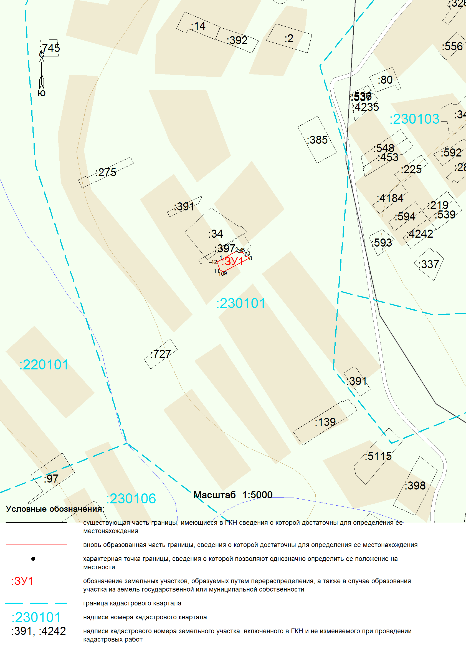

ПРИЛОЖЕНИЕ

к схеме расположения земельного участка
на кадастровом плане территории

№  n/n | Наименование | Значение характеристики
1 | Площадь земельного участка | 1043 кв.м.
2 | Адрес (местоположение) испрашиваемого земельного участка | Местоположение установлено относительно ориентира жилой дом, расположенного за пределами участка. Участок находится примерно в 48 м от ориентира по направлению на юго-запад. Почтовый адрес ориентира: Приморский край, Хорольский район, пгт.Ярославский, ул.Куйбышева, д.2а
3 | Кадастровый номер земельного участка  или номер кадастрового квартала | 25:21:230101
4 | Территориальная зона, в границах которой  образуется земельный участок | Зона индивидуальной жилой застройки с приусадебными участками (Ж-1)
5 | Разрешенное использование земельного участка | Сады, огороды, палисадники
6 | Категория земель, к которой относится земельный участок | Земли населенных пунктов

